Agentes Inteligentes y sus cuatro tipos.

Smart Agents and their four types.

Jairo Alejandro Castrillón Libreros

*Universidad Tecnológica de Pereira, Pereira, Colombia*

Correo-e: [alejandro.castrillon@utp.edu.co](mailto:alejandro.castrillon@utp.edu.co)

**Resumen:** Un agente es un software que actúa para un usuario u otro programa en una relación de entidad, la cual deriva del latín *agere* (hacer): un acuerdo para actuar en nombre propio. Tal "acción en nombre de" implica la autoridad para decidir cual acción, si existe, es adecuada.

En muchos textos se define agente inteligente como todo agente capaz de tener conciencia de su entorno y actuar sobre él. No obstante, es necesario exigir que estas decisiones sean racionales en el sentido de que persigan algún fin.

**Palabras Clave:** Software, Entidad, Sistemas, Agente, Aprendizaje, Mapeo, Autoridad, Conciencia, Entorno, Sensores, Comparador, Interactividad, Razón, Autónomo, Programar, Herramienta, Funcionalidad.

**Abstract:** An agent is software that works for a user or another program in an entity relationship, which is derived from the Latin agere (do): an agreement to act on its own behalf. Such "action on behalf of" implies the authority to decide which action, if any, is adequate. In many texts, intelligent agents are defined as any agent capable of being aware of their environment and acting on it. However, it is necessary to demand that these decisions be rational in the sense that they pursue some purpose.

**Key Word**: Software, Entity, Systems, Agent, Learning, Mapping, Authority, Consciousness, Environment, Sensors, Comparator, Interactivity, Reason, Autonomous, Programming, Tool, Functionality.

1. INTRODUCCION

Un agente inteligente, es una entidad capaz de percibir su entorno, procesar tales percepciones y responder o actuar en su entorno de manera racional, es decir, de manera correcta y tendiendo a maximizar un resultado esperado. Es capaz de percibir su medioambiente con la ayuda de sensores y actuar en ese medio utilizando actuadores (elementos que reaccionan a un estímulo realizando una acción).

En este contexto la racionalidad es la característica que posee una elección de ser correcta, más específicamente, de tender a maximizar un resultado esperado. Este concepto de racionalidad es más general y por ello más adecuado que inteligencia (la cual sugiere entendimiento) para describir el comportamiento de los agentes inteligentes. Por este motivo es mayor el consenso en llamarlos agentes racionales.

Un agente inteligente puede ser una entidad física o virtual. Si bien el término agente racional se refiere a agentes artificiales en el campo de la Inteligencia Artificial, también puede considerarse agentes racionales a los animales incluido el hombre.

Los agentes inteligentes se describen esquemáticamente como un sistema funcional abstracto. Por esta razón, los agentes inteligentes son a veces llamado Agentes Inteligentes Abstractos (AIA) para distinguirlos de sus implementaciones del mundo real como sistemas informáticos, los sistemas biológicos, o de organizaciones. Algunas definiciones de agentes inteligentes hacen énfasis en su autonomía por lo que prefieren el término agente inteligente autónomo. Y otros (en particular, Russell y Norvig (2003)) considera conducta dirigida a objetivos como la esencia de lo inteligente y prefieren un término tomado de la economía "Agente Racional".

En Ciencias de la Computación el término agente inteligente puede ser usado para referirse a un agente de software que tiene algo de inteligencia, independientemente de si no es un agente racional por definición de Russell y Norvig. Por ejemplo, programas autónomos utilizados para asistencia de un operador o de minería de datos (a veces denominado robots) son también llamados "agentes inteligentes".

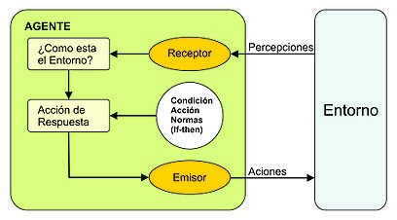

Características de los agentes inteligentes

Un agente va a venir caracterizado por  una  serie  de  calificativos, los  cuales vienen a denotar ciertas propiedades a cumplir por el agente. Esto lleva a plantear otra definición bastante aceptada de agente donde se emplean tres calificativos que, según, el autor se considera básicos. Esta definición ve a un agente como un sistema de computación capaz de actuar de forma autónoma y flexible en un entorno.

Visión esquemática de un Agente Inteligente, entendiendo por flexible que sea:

* Reactivo. El agente es capaz de responder a cambios en el entorno en que se encuentra situado.
* Proactivo, a su vez el agente debe ser capaz de intentar cumplir sus propios planes u objetivos.
* Social, debe de poder comunicarse con otros agentes mediante algún tipo de lenguaje de comunicación de agentes.
* Autonomía: un agente es completamente autónomo si es capaz de actuar basándose en su experiencia. El agente es capaz de adaptarse, aunque el entorno cambie severamente. Por otra parte, una definición menos estricta de autonomía sería cuando el agente percibe el entorno.
* Sociabilidad: este atributo permite a un agente comunicar con otros agentes o incluso con otras entidades.
* Racionalidad: el agente siempre realiza «lo correcto» a partir de los datos que percibe del entorno.
* Reactividad: un agente actúa como resultado de cambios en su entorno. En este caso, un agente percibe el entorno y esos cambios dirigen el comportamiento del agente.
* Proactividad:  un agente es  proactivo  cuando  es  capaz  de  controlar  sus propios objetivos a pesar de cambios en el entorno.
* Adaptatividad: está relacionado con el aprendizaje que un agente es capaz de realizar y si puede cambiar su comportamiento basándose en ese aprendizaje.
* Movilidad:  capacidad de  un  agente  de  trasladarse  a  través  de  una  red telemática.
* Veracidad:  asunción  de  que  un  agente  no  comunica  información  falsa  a propósito.
* Benevolencia: asunción de que un agente está dispuesto a ayudar a otros agentes si esto no entra en conflicto con sus propios objetivos.

1. ESTRUCTURA DEL AGENTE

Un agente tiene generalmente una estructura en la que se identifican 4 elementos: capacidad de percepción, capacidad de acción, objetivos y entorno.

1. LA CAPACIDAD DE PERCEPCION

Viene definida por los elementos capaces de reconocer de los que dispone el agente. Pueden ser sistemas sencillos en los que la percepción puede ser la detección o no de intrusos en su área de acción (definida fácilmente con un booleano) o bien mecanismos más complejos como una matriz de NxM que refleje la visión del agente en una orientación y momento concreto del tiempo y que requerirá un proceso más intenso e incluso una abstracción para agilizar cálculos

1. CAPACIDAD DE ACCION

Vendría definida por el conjunto de los movimientos, cálculos o respuestas en general que puede llevar a cabo el agente. Pueden ser tan sencillos como (giro izquierdo/giro derecha/avanzar/retroceder) o más complejos como (evadir/emboscar/atacar/confundir).

1. OBJETIVO

Son la esencia del agente. El comportamiento de este irá orientado a la consecución de estos.

1. EL ENTORNO

Es una característica externa al agente pero que condiciona su comportamiento. Puede ser un mundo tridimensional o una abstracción del mismo reducida a eventos. En otros casos puede ser una matriz la que modele el entorno o incluso un grafo que represente una topología concreta.

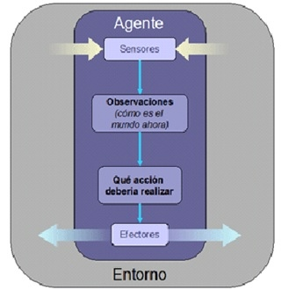

1. PARTES DE UN AGENTE

En la siguiente figura se muestran las partes de un agente, sus entradas, salidas y como el entorno en el que trabajara el agente afecta ciertas entradas.

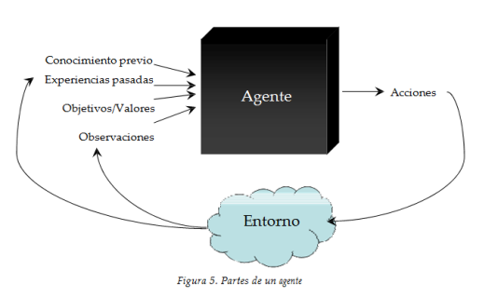

1. ÁREAS DE APLICACIÓN

¿Por qué utilizar agentes?

La necesidad de construir aplicaciones complejas compuestas de multitud de subsistemas que interaccionan entre sí es el marco de la distribución de la inteligencia en diversos agentes.

En este tipo de sistemas, la utilización de agentes y técnicas multiagente permite la gestión inteligente de un sistema complejo, coordinando los distintos subsistemas que lo componen e integrando objetivos particulares de cada subsistema en un objetivo común.

Podemos proponer una posible definición de agente: Un agente es un sistema informático situado en un entorno, donde en general existen más agentes, dentro del cual actúa de forma autónoma y flexible, recibiendo información externa y ejecutando acciones para intentar modificar su contexto en el sentido de acercarse a la consecución de los objetivos que tiene marcados.

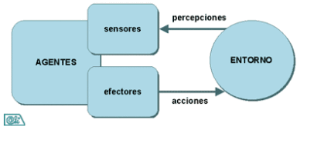

Dentro de este campo emergente es importante clarificar la diferencia entre un sistema basado en agentes y un sistema multiagente. Un sistema basado en agentes es aquel que utiliza el concepto de agente como mecanismo de abstracción, pero podría ser implementado con estructuras software tradicionales, sin embargo, un sistema multiagente es aquel que se diseña e implementa pensando en que estará compuesto por varios agentes que interactuarán entre sí, de forma que juntos permitan alcanzar la funcionalidad deseada. En este caso se exige un esfuerzo de abstracción en el diseño, identificar mecanismos de aprendizaje, coordinación, negociación, etc.

1. FUNCIONES BÁSICAS DE LA TECNOLOGÍA DE AGENTES.

Por tanto, desde un punto de vista del usuario, un agente se puede considerar para llevar a cabo las siguientes funciones:

* Ejecución de Tareas: La capacidad de realizar tareas son las destrezas que el agente posee para lograr sus objetivos.
* Conocimiento  de  su  entorno:  El  conocimiento  del  entorno  debe  de  ser introducido o construido por el desarrollado. Algunos agentes además adquieren su conocimiento por aprendizaje.
* Capacidad  de  Comunicación:  Se  distingue  dos  tipos  de  comunicación,  la interacción con el usuario, y la que se refiere a comunicación inter-agente.

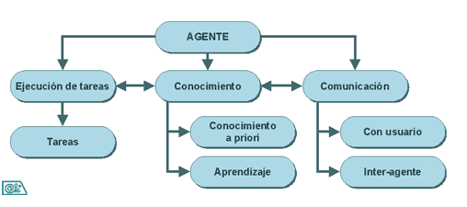

1. CONCLUSIONES

Con la implementación de estos agentes se espera alcanzar la identificación y definición del problema, identificación del criterio de evaluación y generación de alternativas

1. REFERENCIAS

[1]Estructuras de los Agentes Inteligentes , Disponible en: <https://sites.google.com/site/inteligenciaartificialredes/agente-basado-en-metas-y-utilidad>

[2]Métodos de Inteligencia Artificial. Disponible en:

<https://ccc.inaoep.mx/~esucar/Clases-MetIA/repaso-mia.pdf>